PERMINTAAN PENGUKURAN BARANG UJI, KAJI ULANG PERMINTAAN
DAN KONTRAK PELANGGAN
No. : /PM/KL-POLKESMAR/ /2025
Nama Pelanggan  Customer Name | : | Shofwatul Maula
Alamat  Address | : | Dk. Lo RT 06/RW 08 Taraban, Kec. Paguyangan  Kabupaten Brebes Jawa Tengah
Jenis Barang Uji  Sample Type | : | Udara Lingkungan Tempat Kerja  ✓  Air Untuk Keperluan Higiene Dan Sanitasi / Air Bersih
Kode Pelanggan  Customer Code | : | 2025PA.15
Lokasi Barang Uji  Sample Location | : | Desa Gandatapa Kecamatan Sumbang
Parameter Uji  Sample Parameter | : | Udara Lingkungan Tempat Kerja (FISIKA)  Intensitas Kebisingan  Intensitas Cahaya  Iklim Kerja Indeks Suhu Basah dan Bola (ISBB)  Air Untuk Keperluan Higiene Dan Sanitasi / Air Bersih (FISIKA)  ✓  Temperatur atau Suhu  ✓  Derajat Keasaman (pH)  Lain-lain : Total Coliform ((Mikrobiologi); Kekeruhan (TDS)
Tanggal Pengajuan  Submition Date | : | 03 Maret 2025
Jumlah Barang Uji  Number of Sample | : | 2 Sampel
Narahubung  Contact Person | ; | +62 852-9220-2570
Deskripsi Barang Uji  Sample Description | : | Air Bersih

Banyumas, 24 Februari 2025
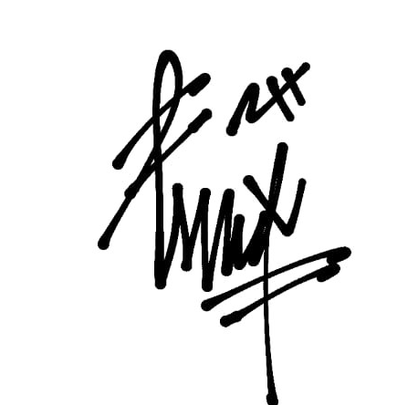Pemohon

Shofwatul Maula

KAJI ULANG PERMINTAAN
NO. | UNSUR KAJI ULANG | HASIL KAJI ULANG *) | PARAF  PJ. PENGUJIAN
1 | Kelengkapan data barang uji | Y / N
2 | Kondisi barang uji | Y / N
3 | Kelengkapan peralatan uji | Y / N
4 | Metode | Y / N
5 | Personil | Y / N
*) Coret salah satu

KESIMPULAN: Permintaan dapat dilayani/tidak dapat dilayani*)
*) coret salah satu

Catatan:
- Lembar asli [original] untuk pelanggan, copy untuk laboratorium.
- Masa simpan barang uji di laboratorium maksimal 1 x 24 jam, atau sesuai kebutuhan, atau sesuai permintaan pelanggan

Petugas pelayanan,

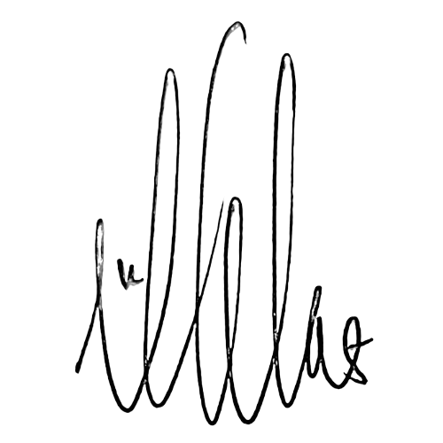
Rachmah Melati, S.ST

LAMPIRKAN FOTO BARANG UJI

